认 证 信 息 确 认 表
编号：0032-2020-2022

组织名称：胜利油田物华实业发展有限公司 组织机构统一信用代码： 91370500745681197E
注册地址： 山东省东营市东营区西二路120号
生产经营地址：山东省东营市垦利县开发区胜兴路62号 /山东省东营市东营区西二路120号
体系相关人数： 45人
注：上述地址填写必须准确无误，且与法律证明文件相一致。
认证范围：(按审核组确认的范围填写)
石油机械设备及配件（节控箱及配件）的生产；仪器仪表（压力表 变送器 流量计 液位计）的生产、低压成套开关设备（含低压开关柜、低压配电柜、综合配电箱、计量箱）、控制柜（油井控制柜 电加热器控制柜 潜油电泵控制柜）、UPS 电源、电机的生产、电线电缆的生产（CCC 证书范围内），低压电器及元件、管道检测系统， 温度、差压开关的生产，油管、套管、套管头、油管内衬（含柔性复合高压输送管、增强超高分子量复合连续管）、油套管短节、接箍的加工（法规强制要求范围除外），油田用电加热器（需资质的除外）、石油机械设备配件（含采油、气、注水井口装置及阀门）、中低压变频装置、智能节电装置的生产，保温防腐及塑料制品、绝缘材料、建材五金、门窗、木地板、水泥制品、防水材料、电子产品、灯具、家用电器、岩棉彩钢夹芯板，木材及制品，吸油毡，电力金具、通讯器材、电缆附件（含电缆头），日用百货，土产杂品、办公家具，劳保用品，文化办公用品、化工产品（不含危化品），化学试剂（不含危化品）、汽车配件、计算机及辅助设备、音响设备的销售。

证书类型：纸质 电子版（在打）
自2021年7月1日后发放的证书如需纸质证书，收取100元每证书的费用。

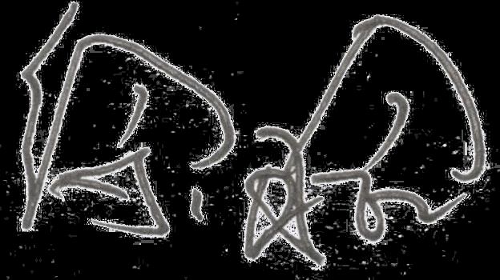
受审核方代表：（加盖公章） 审核组长： 
2022 年 01 月 14 日 2022 年 01 月 14 日

注1：以上信息是公司最终颁发证书、对外发布公告的依据，请组织认真填写后，交审核组长确认。
注2：如组织存在多个固定场所（分公司）,且需要颁发子证书时，本表应覆盖总公司所有认证范围。同时还需分别填写各分公司或子公司的认证范围（每一张子证书填写一张）。
注3：此表内容的准确性由组织负责，可复印留存，正本交审核组带回公司。当公司审议确定的认证范围与此表不一致时，以公司确定的为准。
注4：如经营地址为多处应逐一填写，栏目不够可另附页。
注5：电子版认证证书从我机构官网(www.china-isc.org.cn)认证申请专区下载。

